Las TIC en la enseñanza de los métodos numéricos
The TIC in the teaching of numerical methods

Barragán González Luis Manuel
Escuela de ingeniería en sitemas
Escuela Superior Politécnica de Chimborazo
Riobamba, Ecuador
luis.barragan@espoch.edu.ec
Colcha Cepeda Efrain Amado
Escuela de ingeniería en sitemas
Escuela Superior Politécnica de Chimborazo
Riobamba, Ecuador
amado.colcha@espoch.edu.ec

Abstract
The impact of information and communication technologies (TIC) in the teaching of numerical methods has been a fundamental tool in the training of engineering students of the Faculty of Computer Science and Electronics of the Polytechnic School of Chimborazo (ESPOCH). In this article we analyze how the use of TIC affects the teaching process of numerical methods by means of the graphic demonstration of D'Alambert and Fourier wave waves for engineering students in the Faculty of Computing and Electronics (ESPOCH). The Methodology Used from a quantitative perspective and the possibility of influencing education. The design itself is not experimental, because you work with students enrolled in the course of numerical methods. Among the results obtained, TIC was improved by improving the teaching of numerical methods by 2D and 3D graphics.
Keywords: TIC, numerical methods, Moodle, Equations, 2D, 3D.

Introducción

En la Escuela Superior Politécnica de Chimborazo, Riobamba (Ecuador), la aplicación de las TIC en la enseñanza es una de las herramientas más utilizadas en la actualidad, sin embargo no todas las área han sido beneficiadas con las TIC, en la facultad de informática y electrónica de la ESPOCH, entre las diferentes asignaturas que se ofrecen, la enseñanza de los métodos numéricos son una de las áreas más difíciles de comprender, debido gran nivel de complejidad que estos presentan al momento de representar su contenido.

La aplicación de las TIC para la enseñanza de los métodos numéricos beneficia directamente en la optimización de los procesos de los diferentes métodos y así disminuir el tiempo de solución.

Entre los temas tratados en métodos numéricos están los modelos matemáticos para dar solución a las ecuaciones de ondas de D’Alambert y Fourier en dos y tres dimensiones Para los estudiantes se les dificulta entender estas ecuaciones debido a que tienen a la complejidad elevada, las Tics sirven como herramienta fundamental para la comprensión de dichas ecuaciones, mediante la creación de software y páginas web que ayuden a superar esta situación.

Pero el estudio del impacto que estos han tenido en el proceso de enseñanza de la asignatura de Métodos Numéricos y específicamente en los temas para mostrar gráficamente con la ayuda de las Tics no se ha llevado a cabo.

El objetivo general que se persiguen con la investigación es:

-Identificar cómo el uso de las TIC incide en el proceso de enseñanza de los métodos numéricos mediante la demostración grafica de las ecuaciones de ondas D’Alambert y Fourier para los estudiantes de ingeniería en la facultad de Informática y Electrónica (ESPOCH).

Los objetivos específicos son:

-Establecer cuáles son las TIC usadas por los docentes en la enseñanza de los métodos numéricos.

-Describir como se usan las TIC en los métodos numéricos para la demostración gráfica de las ecuaciones de ondas de D’Alambert y Fourier en dos y tres dimensiones.

La pregunta de investigación es: ¿Cómo el uso de las TIC incide en el proceso de enseñanza mediante la demostración gráfica de las ecuaciones de ondas D’Alambert y Fourier en dos y tres dimensiones para la formación de los estudiantes de ingeniería de la Facultad de Informática y Electrónica de la ESPOCH?

Para cumplir con el objetivo trazado y dar respuesta a la pregunta de investigación, esta se llevará a cabo en facultad de Informática y Electrónica con los estudiantes de tercer semestre de Ingeniería que están matriculados en la asignatura de Métodos Numéricos en el periodo académico ………..

El trabajo se realizó en diferentes etapas entre las que se encuentran:
- Revisión bibliográfica, diseño y elaboración de las herramientas de recolección de información.
- Ejecución de las entrevistas, encuestas.
- El análisis de los resultados obtenidos con las entrevistas, encuestas y observaciones realizadas.
- Por último, la realización del informe final y socialización de los resultados obtenidos

Las tic en la educación

En la actualidad los estudiantes que existen en los salones de clases no son como los de hace algunos años, estos están inmersos en el manejo de algunas herramientas tecnológicas que pueden facilitar su proceso de enseñanza-aprendizaje, como son: smartphone, calculadoras, laptops, tablets, etc. Al igual que en las instituciones educativas que solamente tenían entre sus recursos educativos los retroproyectores de opaco y de acetato, los televisores, los VH, la grabadora. En cambio, hoy se cuenta con salones especializados para buscar información en bases de datos especializadas en diferentes temas, tableros digitales, acceso a internet y otras herramientas que se usan para mejorar el proceso de enseñanza y aprendizaje de los estudiantes.

Como lo indica Schiavo (2007) el principal uso que se les da a las TIC es el de utilizarla como una herramienta que acelera procesos y por tal motivo disminuir el tiempo de dedicación a los mismos. Otro uso de gran importancia es que sirve para organizar las diversas actividades e interactuar en el espacio-tiempo que estas tecnologías generan, lugar donde la distancia no existe y el tiempo es continuo.

EcuaciÓn de ONDAS

Según (Jiménez Quintana 2015) las ecuaciones de ondas son modelos que se describen en términos de EDP (ecuación diferenciales parciales), ya que en ellas interviene la mecánica, física e ingeniería, es un opuesto exacto a la ecuación de calor ya que es un sistema reversible en el tiempo y su velocidad de propagación es finita.

En palabras de (Zuazua 2009) cuando se refiere a ecuaciones de ondas, la incógnita es la función escalar u = u(x , t) en donde x = (x1,……,xn) ∈ Rn denota la variable espacial y t ∈ R la temporal, En las aplicaciones físicas la dimensión espacial es normalmente n = 1, 2 y 3, en donde las ecuaciones de ondas con dimensiones n = 1 y 2 permite representar vibraciones de cuerdas y membranas, mientras que las ecuaciones de ondas con n = 3 representa la propagación de un campo acústico.

Caso infinito D’Alambert

La solución de la ecuación de onda establecida por jean D’Alambert según (Jiménez González 2008) afirma que la suma de las fuerzas externas que actúan sobre un cuerpo y las fuerzas de inercia forman un sistema de fuerzas en equilibrio denominado equilibro dinámico.

Para encontrar la solución que D’Alambert planteo se utiliza el cambio de variables v(w, z) = u(x, t), en donde v(w, z) es la suma de dos funciones, una dependiente de w y la otra de z. Donde w = x + ct y z = x − ct. A partir de lo anterior podemos reescribir la función u(x, t) como: w = x + ct, z = x – ct. luego de aplicar condiciones iniciales al problema (u(x, 0) = f(x) x ∈ R, t = 0 y ∂u(x, 0) ∂t = g(x) x ∈ R, t = 0) en donde f(x) representa la posición inicial y g(x) la velocidad inicial, se obtiene la formula como se puede observar en la figura 6-2 (Jiménez Quintana 2015).

Según (Cañada 2005) La solución que planteó D’Alambert se representa como dos soluciones de la ecuación de ondas, una que se desplaza hacia la izquierda con velocidad 1 y la otra que se desplaza hacia la derecha con velocidad 1. Es decir es la superposición de dos ondas, una de las cuales se desplaza hacia la izquierda y otra hacia la derecha, ambas con velocidad 1.

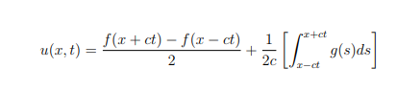

Caso finito Fourier

Una serie de Fourier es una serie infinita que converge puntualmente a una función periódica y continua a trozos, estas constituyen la herramienta matemática básica del análisis de Fourier empleado para analizar funciones periódicas a través de la descomposición de dicha función en una suma infinita de funciones sinusoidales mucho más simples. El nombre se debe al matemático francés Jean-Baptiste Joseph Fourier, que desarrolló la teoría cuando estudiaba la ecuación del calor. Fue el primero que estudió tales series sistemáticamente, y publicó sus resultados iniciales en 1807 y 1811. Esta área de investigación se llama algunas veces análisis armónico (Zuazua 2009).

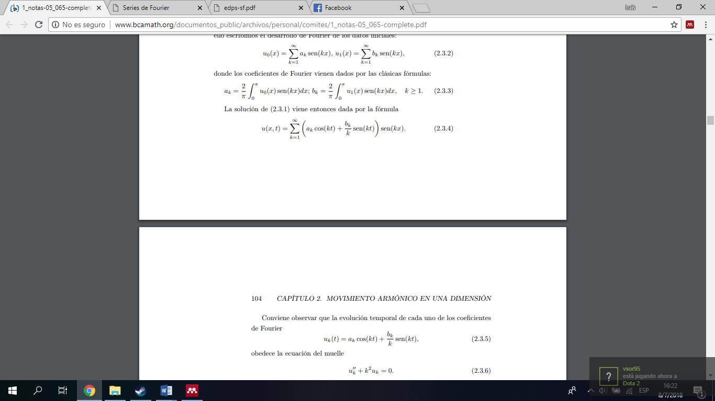

RESULTADOS

Discusión de resultados

Conclusiones

Se puede afirmar que las TIC mejoran el proceso de enseñanza de los métodos numéricos para representar las soluciones de las ecuaciones de ondas de D’Alambert y Fourier en 2D y 3D en los estudiantes de la facultad de informática y electrónica de la ESPOCH, ya que teniendo en cuenta lo manifestado por ellos en las encuestas y en las observaciones realizadas sobre las TIC declaraban que estas herramientas le serían de mucha ayuda en su proceso y que le posibilitan afianzar lo aprendido.

Se encontró que las TIC usadas por los docentes en la enseñanza de los métodos numéricos para representar las soluciones de las ecuaciones de ondas de D’Alambert y Fourier en 2D y 3D en los estudiantes de la facultad de informática y electrónica de la ESPOCH son:………..

Dentro de la asignatura de Métodos Numéricos existen más temas con los cuales se pueden hacer futuras investigaciones como son: los métodos para resolver ecuaciones diferenciales, los métodos para realizar aproximaciones polinomiales, métodos para resolver integrales, entre otros, los cuales tienen cada uno varios métodos. Se podría investigar sobre la importancia de las TIC en el proceso de enseñanza-aprendizaje de uno de estos temas, o las estrategias didácticas usadas en la enseñanza de los métodos para resolver ecuaciones diferenciales o integrales.

Referencias

- Arrieta, R, Flores, M & Martínez, O (2010). Articulación Pedagogía – Tecnología: Un Medio Para Mejorar Las Competencias Del Lenguaje Y La Comunicación. Barranquilla, Educosta. 159 pág.
- Burden, R. (2001). Análisis Numérico. México, Thompson Learning. Séptima edición. 839 Pág.
- Castro W & Godino J. (2011). Métodos Mixtos De Investigación En Las Contribuciones A Los Simposios De La Seiem (1997-2010), págs. 99-116. Tomado de: http://dialnet.unirioja.es/ servlet/articulo?codigo=3731076
- Chapra, S., & Canale, R. (2007). Métodos Numéricos Para Ingenieros. México: McGraw Hill.
- Eduteka (2007). El porqué de las TIC en la Educación. Recuperado el 23 de junio de 2010 en la dirección: http://www.eduteka.org/PorQueTIC.php

